CentOS6.5安装升级testlink1.9.19详细图文教程

环境准备：

Centos6.5、testlink1.9.19、PHP7.0.33、Apache2、mysql5.7.27

1. 准备安装mysql

yum list installed | grep mysql #检查系统是否安装mysql

yum -y remove mysql-libs.x86_64 #移除已经安装的旧版本mysql

yum list installed | grep mysql

yum -y install wget

wget dev.mysql.com/get/mysql-community-release-el6-5.noarch.rpm#下载mysql安装包

yum localinstall mysql-community-release-el6-5.noarch.rpm

yum repolist all | grep mysql

yum -y install yum-utils

yum-config-manager --disable mysql55-community

yum-config-manager --disable mysql56-community

yum-config-manager --enable mysql57-community-dmr

yum repolist enabled | grep mysql

yum install mysql-community-server

service mysqld start

chkconfig --list | grep mysqld

chkconfig mysqld on

**#################查看mysql的密码，千万要记住#######################**

grep "password" /var/log/mysqld.log

#########################################################

mysql -uroot -p

**######输入上面显示的密码#######**

#####可通过# grep "password" /var/log/mysqld.log 命令获取MySQL的临时密码

update user set Password=password("123456") where User='root';

######附：MYSQL配置参考https://www.cnblogs.com/ivictor/p/5142809.html

安装完mysql 之后，登陆以后，不管运行任何命令，总是提示密码长度、安全性不够

step 1:修改validate_password_policy参数的值######

set global validate_password_policy=0;

select @@validate_password_length;

SET PASSWORD = PASSWORD('your new password');

step 2: ALTER USER 'root'@'localhost' PASSWORD EXPIRE NEVER;

step 3: flush privileges;

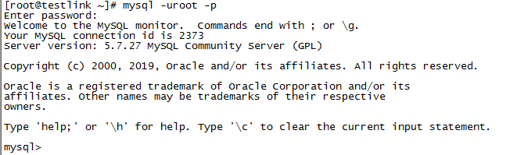

######防火墙设置#########################################

service firewall stop

service iptables status

vi /etc/rc.d/init.d/iptables

/sbin/iptables -I INPUT -p tcp --dport 80 -j ACCEPT

/etc/rc.d/init.d/iptables save

/etc/init.d/iptables status

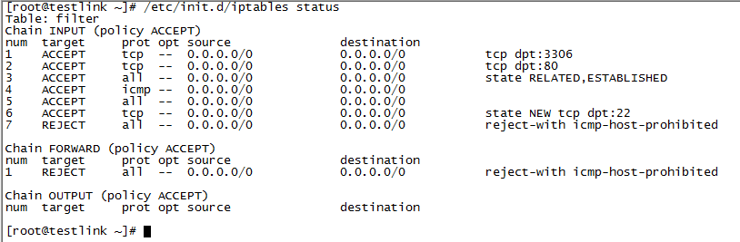

###############################################################

1. 安装Apache软件

首先在系统上面查询一下是否已经安装了apache 软件：rpm -qa|grep httpd

如果没有，使用yum安装：

yum -y install httpd（建议提前更新一下yum：yum update）

Chkconfig httpd on

service httpd start //启动软件

<http://127.0.0.1/> //浏览器访问

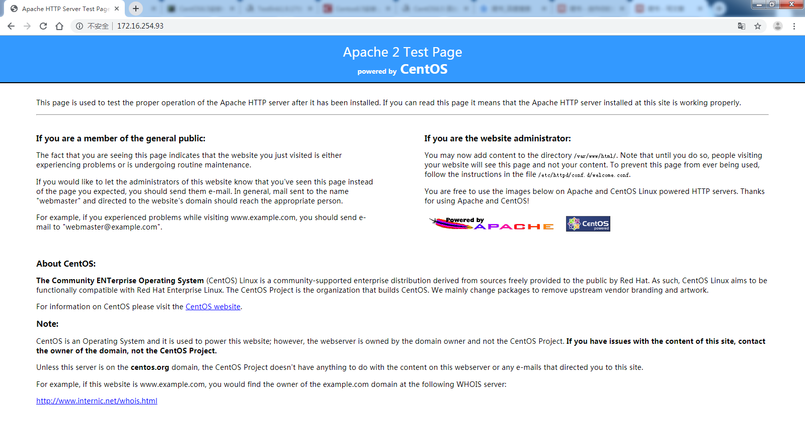

1. 追加CentOS 6.5的epel及remi源

rpm -Uvh https://dl.fedoraproject.org/pub/epel/epel-release-latest-7.noarch.rpm

rpm -Uvh <http://mirror.webtatic.com/yum/el6/latest.rpm>(如果是centos 7 将 el6 改为 e17 )

rpm -Uvh <http://mirrors.ustc.edu.cn/epel/epel-release-latest-6.noarch.rpm>

rpm --import http://rpms.famillecollet.com/RPM-GPG-KEY-remi

rpm -ivh http://rpms.famillecollet.com/enterprise/remi-release-6.rpm

yum list --enablerepo=remi --enablerepo=remi-php57 |grep php

yum list --enablerepo=remi --enablerepo=remi-php56 |grep php

yum list --enablerepo=remi --enablerepo=remi-php |grep php

yum list --enablerepo=remi --enablerepo=remi-php58 | grep php

使用yum list命令查看已安装的包(Packege)。

yum list installed | grep php

卸载已经安装的php

yum remove php.x86_64

4、安装php7及相关组件

#yum install php70w.x86_64 php70w-cli.x86_64 php70w-common.x86_64 php70w-gd.x86_64 php70w-ldap.x86_64 php70w-mbstring.x86_64 php70w-mcrypt.x86_64 php70w-mysql.x86_64 php70w-pdo.x86_64 yum install php70w-fpm

#php --version

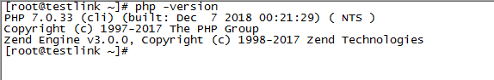

1. 下载testlink1.9.14安装包，如第六步解压命名方式，

cd /var/www/html/

ls

tar -zxvf testlink-1.9.19.tar.gz #解压缩

ls

mv testlink-1.9.19 testlink

ls

cd testlink

ls

vi config.inc.php #修改下面几项内容：

$g_repositoryPath = '/var/testlink/upload_area/'; #该路径可默认

$tlCfg->log_path = '/var/testlink/logs/'; #该路径可默认

$tlCfg->default_language = 'zh_CN'; #如需中文则修改

$tlCfg->config_check_warning_mode = 'SILENT'; #修改

cd /var/

mkdir testlink

cd testlink/

mkdir logs

mkdir upload_area

chmod 777 logs

chmod 777 upload_area/

cd ..

chmod -R 777 testlink/

service httpd restart

1. 浏览器运行测试安装环境：

<http://127.0.0.1/testlink>

检查系统和配置要求。

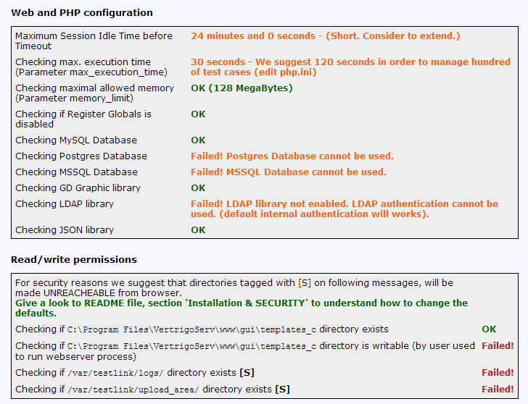

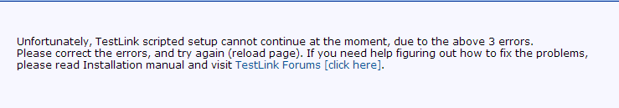

对于错误1：Maximum Session Idle Time before Timeout 24minutes and 0 seconds - (Short. Consider to extend)

解决方法：打开C:\Program Files\VertrigoServ\Php\php.ini或者 vi /etc/php.ini修改session.gc_maxlifetime的值为2400(session.gc_maxlifetime = 2400)即可。

对于错误2：Checking max.execution time(Parameter max_execution_time) 30 seonds - We suggest 120 seconds in order to manage hundred of test cases(edit php.ini)

解决方法：打开C:\Program Files\VertrigoServ\Php\php.ini或者 vi /etc/php.ini修改max_execution_time的值为120(max_execution_time = 120)即可。

对于错误3：Checking if C:\Program Files\VertrigoServ\www\gui\templates_c directory is writable。

解决方法：这是因为目录没有写的权限导致的。选中文件夹，右键点击“属性”>“安全”，选择对应的组或用户名，点击“编辑”，更改权限即可。或者#cd /var/www/html/testlink #chmod -R 777 templates_c/

对于错误4：Checking if /var/testlink/logs/ directory exists。

解决方法：在C:\Program Files\VertrigoServ\www目录下，打开config.inc.php，找到

$tlCfg->log_path = '/var/testlink/logs/'; /* unix example */

注释掉，因为这是针对unix写的，增加一行：

$tlCfg->log_path = 'C:\Program Files\VertrigoServ\www\logs';

注意：logs前面的为testlink解压的目录。该错误一般是window环境，Linux环境下路径是正确的。

对于错误3：Checking if /var/testlink/upload_area/ directory exists。

解决方法：在C:\Program Files\VertrigoServ\www目录下，打开config.inc.php，找到：

$g_repositoryPath = '/var/testlink/upload_area/'; /* unix example */

注释掉，因为这是针对unix写的，增加一行：

$g_repositoryPath = 'C:\Program Files\VertrigoServ\www\upload_area';

注意：upload_area前面的为testlink解压的目录。该错误一般是window环境，Linux环境下路径是正确的。

然后保存即可。

如果保存的时候，遇到权限问题，选中文件，右键点击“属性”>“安全”，选择对应的组或用户名，点击“编辑”，更改权限即可。

重新开始安装，到这步时，会出现：

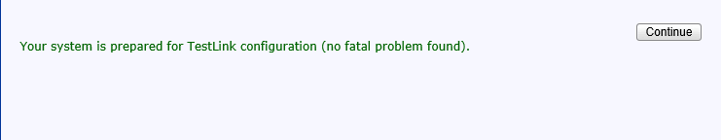

说明可以了，点击“Continue”即可。

第四步：数据库访问的定义

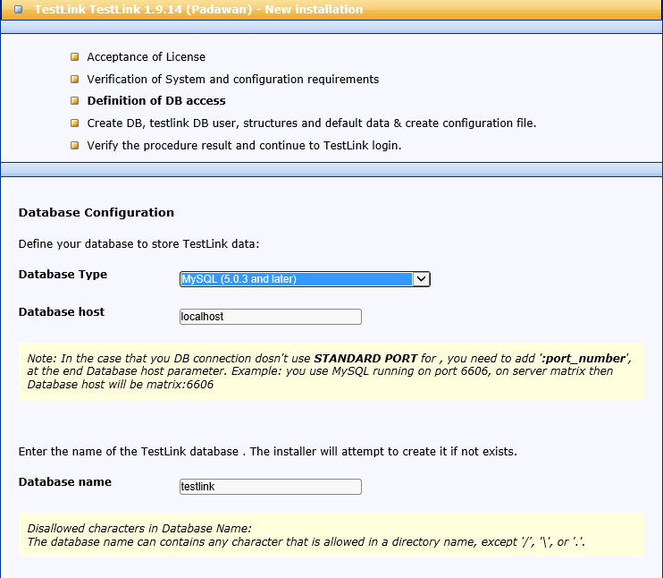

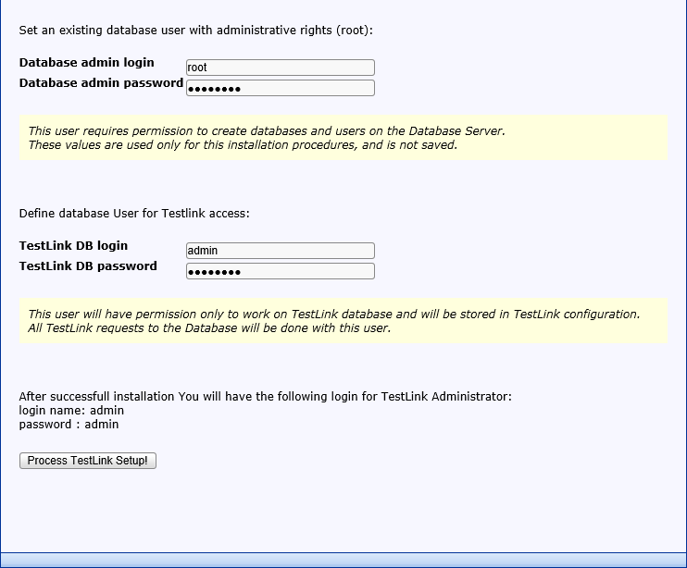

DB的是admin/admin

注：用户名和密码，可以右击VertrigoServ>Help and readme，看到。

点击“Process TestLink Setup!”，然后会看到下图：

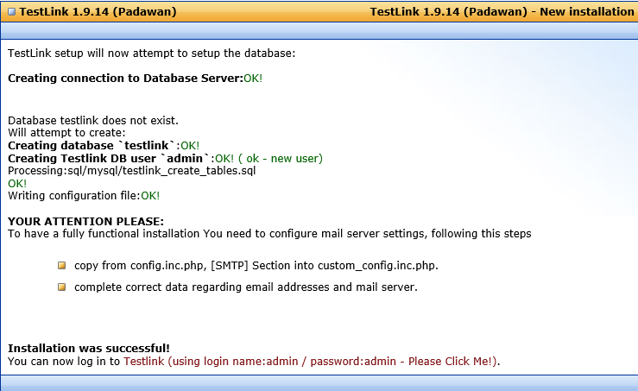

注意：linux可能或提示无法自动创建，需要手动创建连接数据库的配置文件vi config_db.inc.php #创建连接数据库的配置文件，参数如下：

<?php

// Automatically Generated by TestLink Installer - Fri, 26 Jul 19 07:29:40 +0000

define('DB_TYPE', 'mysql');

define('DB_USER', 'testlink');

define('DB_PASS', 123456);

define('DB_HOST', 'localhost');

define('DB_NAME', 'testlink');

define('DB_TABLE_PREFIX', '');

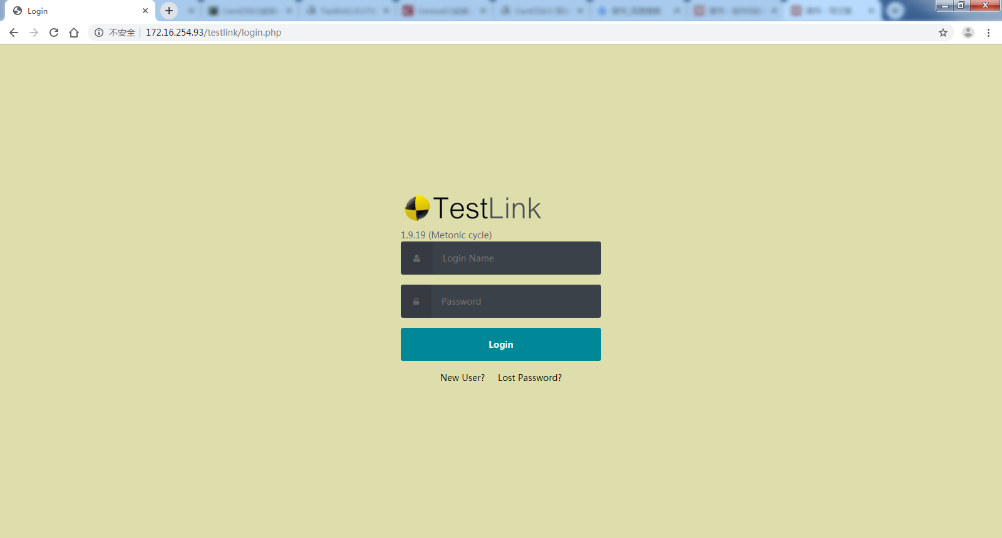

1. 安装phpmyadmin（方便管理数据库，例如数据库导入导出）

官网下载安装包并解压：

tar -zxvf phpMyAdmin-4.9.0.1-english.tar.gz

ls

mv phpMyAdmin-4.9.0.1-english phpmyadmin

ls

cd phpmyadmin/cp config.sample.inc.php config.inc.php

chmod 777 /var/www/html/

service httpd restart

在浏览器中测试phpmyadmin安装是否成功：

http://127.0.0.1/phpmyadmin #出现phpmyadmin的登录页面即成功。

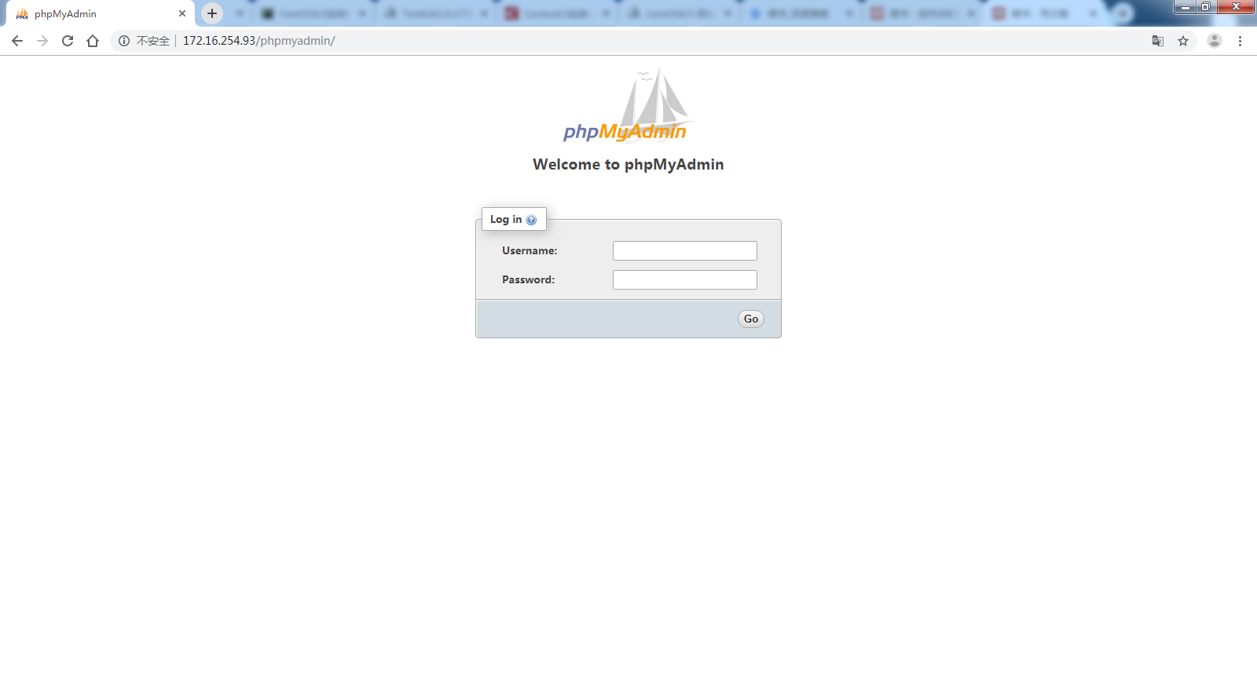

1. 遇到的问题：

1）phpmyadmin-您可能正在上传很大的文件,请参考文档https://www.cnblogs.com/itfz/p/10568180.html

whereis php.ini

vi /etc/php.ini

max_execution_time（php页面执行最大时间）

max_input_time（php页面接受数据最大时间）

memory_limit（php页面占用的最大内存）

这是因为phpmyadmin上传大文件时，php页面的执行时间、内存占用也势必变得更长更大，其需要php运行环境的配合，光修改上传文件大小限制是不够的。

打开 phpmyadmin 目录下的 config.inc.php 文件

查找 $cfg［‘ExecTimeLimit’］配置选项，默认值是300，需要修改为0，即没有时间限制。

打开 phpmyadmin 目录下的 import.php 文件 修改 $memory_limit 的值

upload_max_filesize = 300M

memory_limit = 300M

post_max_size = 300M

2）testlink时区修改

修改vi /etc/php.ini

[Date]

; Defines the default timezone used by the date functions

; http://php.net/date.timezone

date.timezone = 'Asia/Shanghai'

3）testlink升级

如果是升级testlink,建议搭两个新的版本环境，第一个新环境导入旧的数据库文件，同时导入旧的testlink安装数据日志及附加文件夹：/var/testlink（不建议直接复制文件夹，建议先压缩打包）,注意，数据库文件导入后，需要输入相应的数据库升级命令，建议查看/var/www/html/testlink目录下的README.md文件，例如

Upgrade from 1.9.17 to 1.9.18，则需要输入以下命令升级：

install/sql/alter_tables/1.9.18/<your_db>/DB.1.9.17/step1/db_schema_update.sql

然后浏览器登陆查看，没有问题建议导出数据库文件重新导入到第二个新的测试环境，/var/testlink目录也是如此。